- 之前未克隆的话请找个地方克隆仓库

- 已经克隆的请先获取仓库的最新内容

- 切换到Dev-v1.0分支
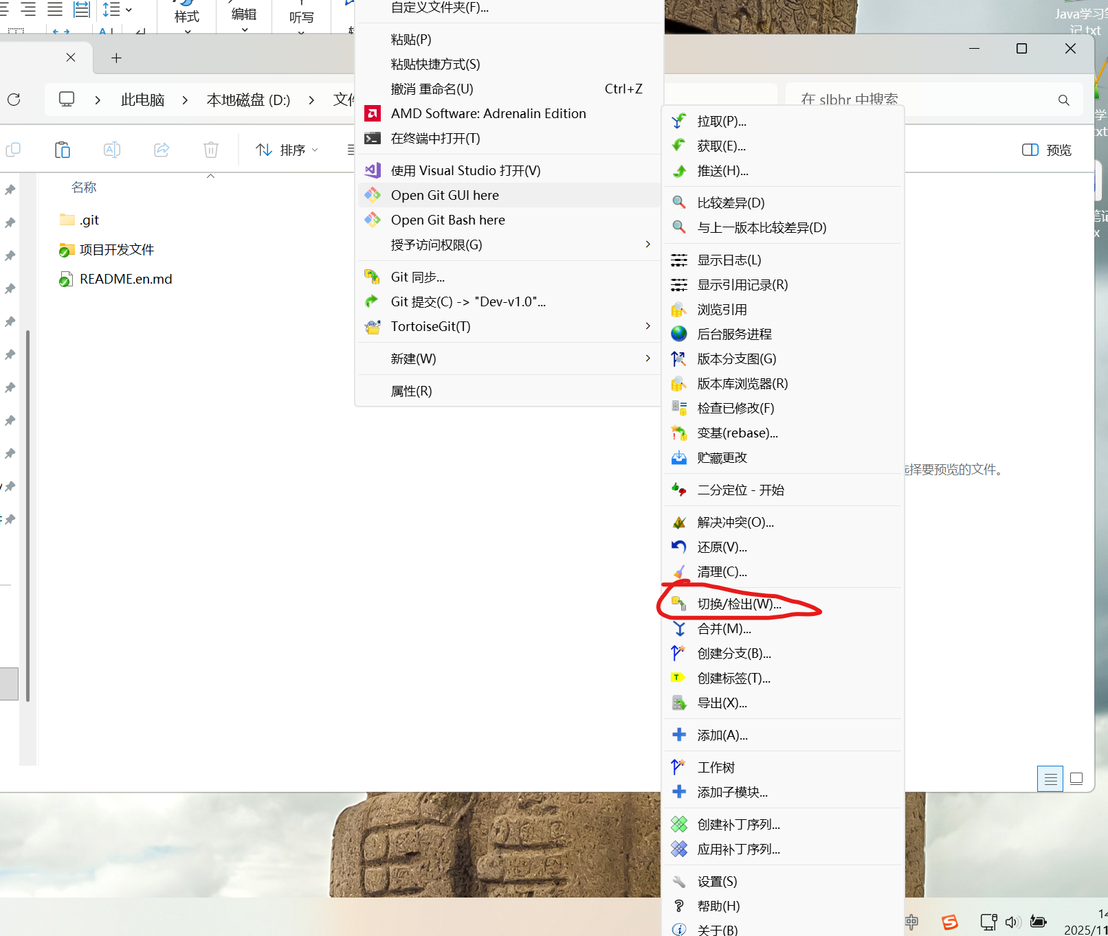
- 基于Dev-v1.0创建自己的子分支；
注意命名规范：Dev-v1.0-首字母
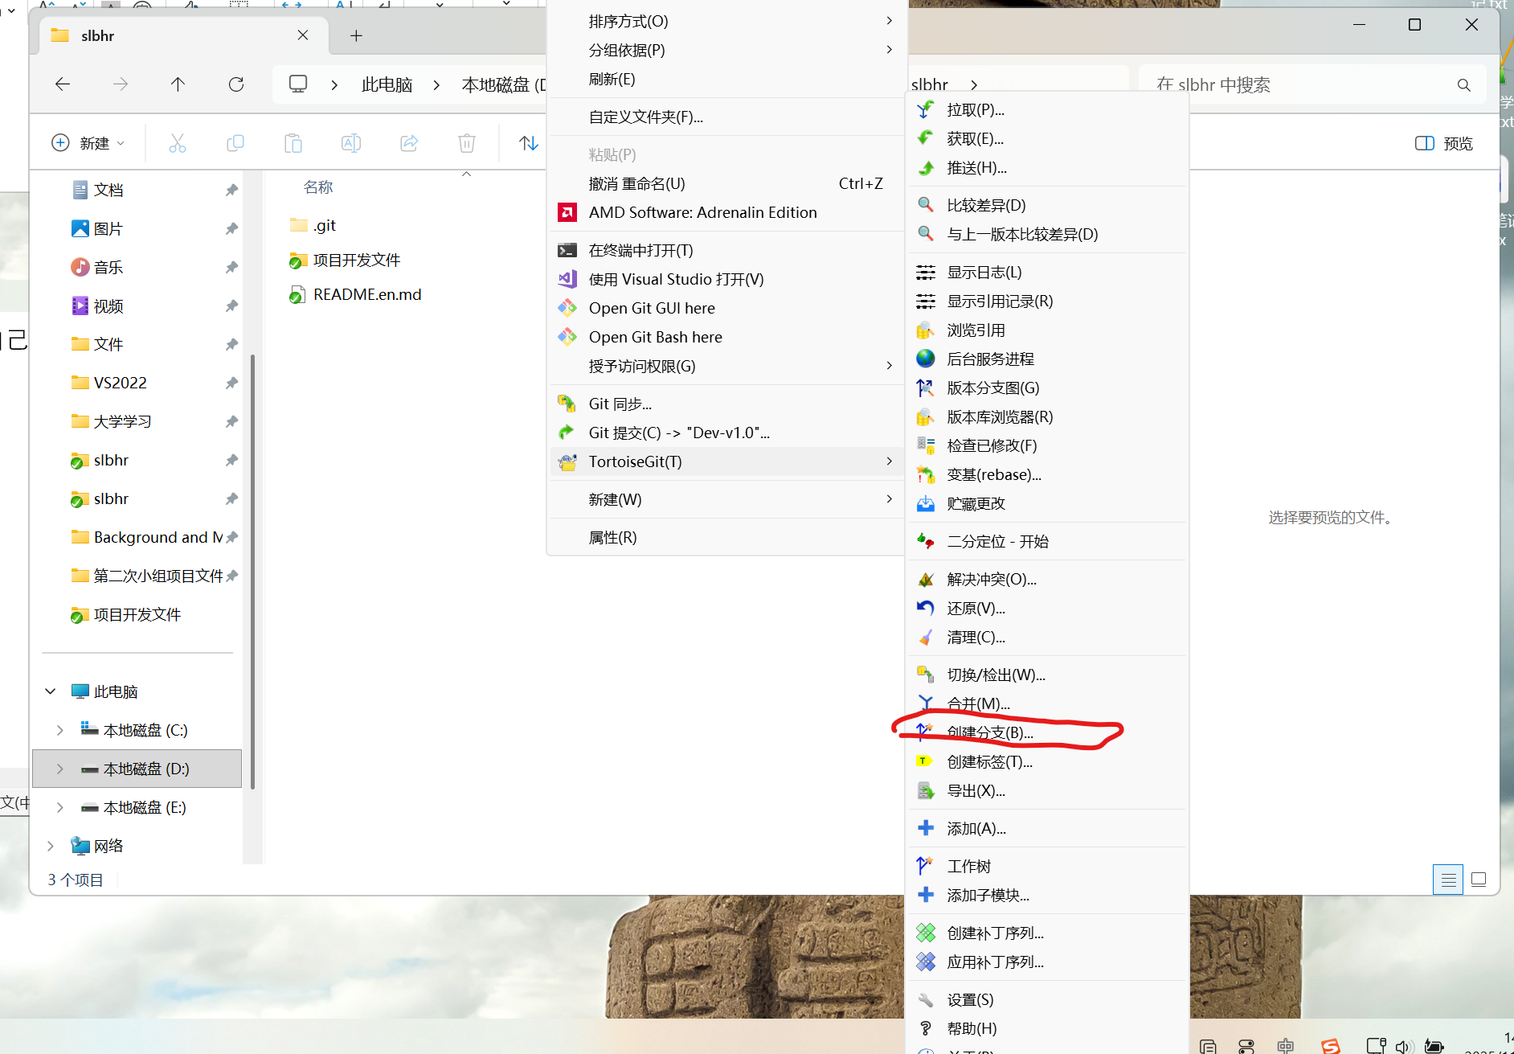
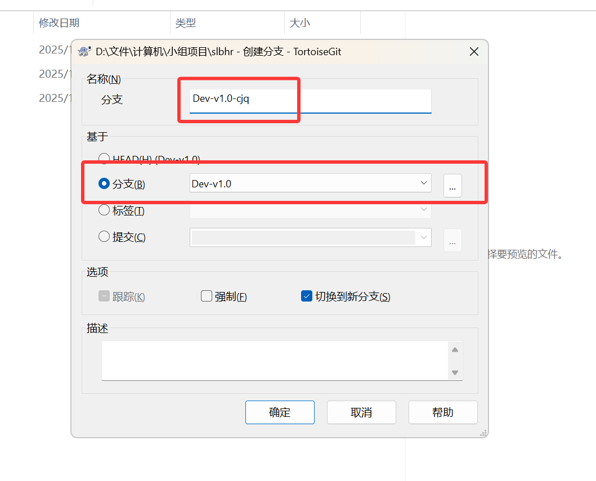
- 在slbhr\项目开发文件\slbhr\slbhr.sln进行开发工作

